SysEqui

Manual de instalación y uso
Sistema de gestión de equivalencias académicas
INSTITUCIÓN | [Completar]
CARRERA | [Completar]
MATERIA | [Completar]
DOCENTE | [Completar]
INTEGRANTES | [Completar]
COMISIÓN | [Completar]
CICLO LECTIVO | 2026

Versión 1.0 • Julio de 2026

CÓDIGO QR | DESCARGA DEL PROYECTO  Repositorio / enlace: [Completar]

Índice
En Microsoft Word: haga clic derecho sobre el índice y seleccione «Actualizar campo».
Índice 2
1. Presentación 6
1.1 Objetivo del manual 6
1.2 Componentes 6
1.3 Roles 6
2. Acceso y funciones comunes 7
8.1 Iniciar sesión 7
8.2 Registrar un alumno 7
8.3 Perfil y cierre de sesión 7
3. Guía del administrador 8
3.1 Barra de menú del administrador 8
3.1.1 Navegación con teclado 8
3.1.2 Búsqueda rápida por DNI 8
3.1.3 Enlaces del menú 8
3.2 Validar alumnos 9
3.3 Lista de alumnos 9
3.4 Asignar equivalencias 10
3.4.1 Registrar la equivalencia pendiente 10
3.4.2 Incorporar el alumno cuando se abra el curso 10
3.4.3 Finalizar la equivalencia 10
3.5 Administrar avisos 11
Crear un aviso 11
Editar o cambiar la visibilidad 11
Eliminar un aviso 11
Visualización para otros usuarios 11
3.6 Restablecer la contraseña de un usuario 11
Procedimiento del administrador 12
Procedimiento del usuario 12
Solicitudes vencidas 12
Advertencia de seguridad 12
4. Gestión académica del administrador 13
4.1 Materias 13
4.2 Crear cursos 13
4.3 Administrar cursos 13
4.4 Profesores y personal 13
5. Guía del alumno 14
5.1 Inicio 14
5.2 Materias aprobadas y pendientes 14
6. Guía del docente y del preceptor 15
6.1 Docente 15
6.2 Preceptor 15
7. Requisitos previos 17
7.1 Verificar herramientas 17
7.2 Ubicación del proyecto 17
8. Preparar MongoDB 18
8.1 Opción recomendada: Docker Desktop 18
 8.2 Alternativa: instalación local 18
9. Instalar y configurar el backend 19
9.1 Instalar dependencias 19
9.2 Crear la configuración 19
10. Crear el administrador inicial 20
10.1 Restablecer la contraseña 20
11. Instalar y configurar el frontend 21
11.1 Instalar dependencias 21
11.2 Conectar con el backend 21
12. Iniciar SysEqui 22
12.1 Terminal 1: backend 22
12.2 Terminal 2: frontend 22
12.3 Panel de Control SysEqui 22
Funciones de los botones 23
Qué significan los estados 23
Registros de actividad y técnicos 23
13. Redis opcional 24
14. Solución de problemas 25
14.1 Diagnóstico rápido 25
15. Verificación final para la entrega 26
15.1 Glosario 26

PARTE I
Manual de uso
Cómo utilizar SysEqui: acceso, roles y funciones de cada perfil.

1. Presentación
SysEqui es una aplicación web destinada a organizar y automatizar la gestión de equivalencias de materias. Centraliza alumnos, docentes, cursos, materias, notas y solicitudes en un único entorno.

1.1 Objetivo del manual
Este documento permite instalar el proyecto en Windows 10 u 11, iniciar todos sus componentes y utilizar sus funciones. Está escrito para una persona sin conocimientos técnicos avanzados.

1.2 Componentes
Componente | Función
Frontend | Interfaz visual construida con React y Vite.
Backend | Servidor Node.js/Express que aplica reglas y permisos.
MongoDB | Base de datos obligatoria.
Redis | Servicio opcional de apoyo y caché.
Swagger | Documentación técnica de la API.

IDEA CLAVE
Para usar SysEqui deben estar activos, como mínimo, MongoDB, el backend y el frontend.

1.3 Roles
Rol | Acceso principal
Administrador | Valida alumnos y gestiona usuarios, materias, cursos y equivalencias.
Alumno | Consulta materias aprobadas y equivalencias pendientes.
Docente | Visualiza cursos y carga o modifica notas.
Preceptor | Accede al inicio y a las funciones habilitadas para acompañamiento académico.

2. Acceso y funciones comunes

8.1 Iniciar sesión
1. Abra http://localhost:5173.
2. Ingrese el DNI sin puntos.
3. Ingrese la contraseña.
4. Seleccione «Ingresar».

PROTECCIÓN DE ACCESO
Después de varios intentos incorrectos, el sistema puede limitar temporalmente nuevos intentos.

8.2 Registrar un alumno
Desde «Registrarse», complete nombre, apellido, DNI, teléfono, correo y contraseña. La cuenta quedará pendiente hasta que un administrador la valide.

8.3 Perfil y cierre de sesión
Abra el menú del avatar para consultar el perfil, editar los datos habilitados, cambiar la contraseña o cerrar sesión.

ESPACIO PARA CAPTURA
Figura 5. Menú de usuario y acceso al perfil.

3. Guía del administrador
El administrador dispone de la navegación más amplia. Revise cada acción antes de confirmarla.

3.1 Barra de menú del administrador
El menú lateral reúne las funciones exclusivas del administrador. Puede abrirse desde la pestaña ubicada en el borde izquierdo de la pantalla o presionando F2. Para cerrarlo, vuelva a presionar F2, pulse fuera del panel o utilice la opción de cierre.

3.1.1 Navegación con teclado
Con el menú abierto, use Flecha abajo y Flecha arriba para recorrer sus opciones. Presione Enter para abrir la opción seleccionada y Escape para cerrar el panel. Estos atajos permiten trabajar sin utilizar el mouse.

3.1.2 Búsqueda rápida por DNI
En la parte superior del menú se encuentra «Buscar alumno por DNI». Escriba el DNI sin puntos y presione Enter. El sistema abrirá «Asignar Equivalencias» con la búsqueda preparada para ese alumno. Antes de continuar, compruebe que el nombre, apellido y DNI correspondan a la persona correcta.

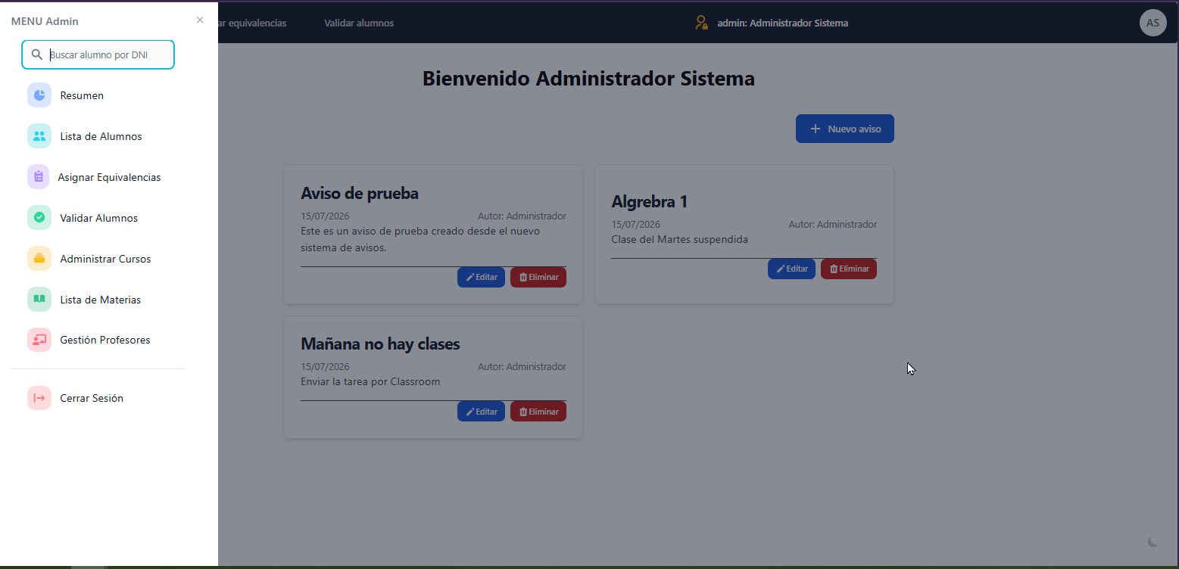
Figura 6C. Menú lateral del administrador abierto, con sus enlaces y el buscador por DNI.

3.1.3 Enlaces del menú
Resumen
Abre el panel «Resumen general». Muestra indicadores de alumnos, profesores, preceptores, cursos y materias. Las tarjetas de personas permiten consultar los integrantes activos de cada rol. Utilice esta pantalla para comprobar rápidamente el estado general antes de realizar modificaciones.
Lista de Alumnos
Muestra los alumnos registrados. Permite buscar un alumno por DNI, consultar sus datos y editar la información habilitada. Revise cuidadosamente el registro antes de guardar cambios.
Asignar Equivalencias
Permite buscar un alumno, asignarle una materia como equivalencia pendiente, consultar sus pendientes y cursos asignados, retirar una asignación y cargar una nota cuando corresponda. El flujo completo se explica en la sección 3.4.
Validar Alumnos
Muestra las cuentas registradas que todavía esperan aprobación. El administrador puede revisar sus datos, activar la cuenta o eliminar la solicitud. La eliminación debe confirmarse y no debe utilizarse si todavía es necesario conservar el registro.
Crear Curso
Permite seleccionar una materia, turno, fechas, docentes y alumnos. Al pulsar «Buscar Alumnos», se muestran quienes tienen pendiente la materia seleccionada. Revise el resumen antes de confirmar la creación.
Administrar Cursos
Permite seleccionar un curso existente y modificar sus alumnos, docentes, materia, turno o fechas disponibles. Los cambios solo quedan registrados después de pulsar «Guardar cambios».
Lista de Materias
Permite consultar, crear y editar materias, además de activarlas, desactivarlas o eliminarlas. Antes de cambiar el estado o eliminar una materia, compruebe que no sea necesaria para cursos o equivalencias vigentes.
Gestión Profesores
Permite consultar y administrar profesores y preceptores. Desde esta pantalla se pueden crear registros, editar datos, asignar el rol correcto, cambiar su estado y eliminar usuarios cuando corresponda. El DNI debe contener ocho números.
Cerrar Sesión
Finaliza de forma segura la sesión actual. Confirme el cierre cuando el sistema lo solicite, especialmente en equipos compartidos. También puede cerrar sesión desde el menú del avatar ubicado en la barra superior.

ESPACIO PARA CAPTURA
Figura 6D. Panel Resumen general con los indicadores administrativos.

CONSEJO
Si una opción no aparece o muestra «Acceso denegado», compruebe que la cuenta haya iniciado sesión con el rol de administrador. Si la sesión venció, vuelva a ingresar con sus credenciales.

3.2 Validar alumnos
1. Abra «Validar alumnos».
2. Revise los datos de cada registro pendiente.
3. Apruebe o rechace según corresponda.

3.3 Lista de alumnos
Permite buscar por DNI, consultar los datos del alumno y editar la información disponible.

3.4 Asignar equivalencias
1. Ingrese el DNI del alumno.
2. Seleccione al alumno encontrado.
3. Elija la materia o curso equivalente.
4. Cargue la nota cuando corresponda y confirme.

3.4.1 Registrar la equivalencia pendiente
1. Abra «Asignar equivalencias».
2. Ingrese el DNI del alumno, pulse «Buscar Alumno» y confirme que la persona seleccionada sea la correcta.
3. Seleccione la materia que el alumno necesita cursar como equivalencia.
4. Confirme la asignación. En esta etapa no cargue una nota: la materia quedará registrada en «Equivalencias pendientes».
5. Compruebe que la materia aparezca en la lista de equivalencias pendientes del alumno.

IMPORTANTE
La materia seleccionada aquí debe coincidir con la materia del curso que se creará posteriormente. El sistema utiliza esa coincidencia para encontrar a los alumnos pendientes.

ESPACIO PARA CAPTURA
Figura 6A. Alumno con la materia registrada en Equivalencias pendientes.

3.4.2 Incorporar el alumno cuando se abra el curso
1. Cuando se abra un curso para esa materia, ingrese a «Crear Curso».
2. Seleccione exactamente la misma materia que figura como pendiente para el alumno.
3. Pulse «Buscar Alumnos».
4. El sistema mostrará los alumnos que tienen una equivalencia pendiente para esa materia.
5. Seleccione al alumno y agréguelo al curso.
6. Asigne el docente, el turno y las fechas correspondientes.
7. Revise el resumen y pulse «Confirmar curso».
8. Verifique que el alumno figure en el curso creado.

ESPACIO PARA CAPTURA
Figura 6B. Búsqueda y selección de alumnos con la materia pendiente al crear el curso.

3.4.3 Finalizar la equivalencia
Una vez iniciado el curso, el docente o el administrador podrá cargar la nota. Cuando la nota alcance la condición de aprobación configurada, la materia dejará de figurar como pendiente y pasará a las equivalencias completadas del alumno.

ADVERTENCIA
No cargue una nota al registrar la equivalencia si el objetivo es incorporar al alumno a un curso futuro. Primero debe quedar pendiente, luego agregarse al curso y finalmente calificarse.

ESPACIO PARA CAPTURA
Figura 6. Asignar equivalencias con un alumno seleccionado.

3.5 Administrar avisos
Los avisos se muestran en la página Inicio de alumnos, profesores, preceptores y administradores. Cada tarjeta presenta título, fecha, autor y contenido. Los cuatro colores de fondo se alternan automáticamente y vuelven a comenzar a partir del quinto aviso.

Crear un aviso
1. Inicie sesión con una cuenta de administrador y abra «Inicio».
2. Pulse «Nuevo aviso».
3. Escriba un título de hasta 120 caracteres y un contenido de hasta 2000 caracteres.
4. Mantenga «Aviso activo» si desea publicarlo inmediatamente. Desactívelo si todavía es un borrador.
5. Pulse «Guardar». El sistema registrará automáticamente como autor el nombre y apellido del administrador.

Editar o cambiar la visibilidad
Pulse «Editar» en la tarjeta correspondiente. Modifique el título, el contenido o el estado y seleccione «Guardar». Los avisos inactivos aparecen atenuados y con la etiqueta «Inactivo» para el administrador, pero no son visibles para los demás usuarios.

Eliminar un aviso
Pulse «Eliminar» en la tarjeta y confirme la operación. La eliminación es definitiva; si desea conservar el aviso para utilizarlo más adelante, edítelo y cambie su estado a inactivo.

Visualización para otros usuarios
Los usuarios no administradores ven únicamente los avisos activos, ordenados del más reciente al más antiguo. No disponen de botones para crear, editar o eliminar. Si no existen publicaciones activas, Inicio muestra «No hay avisos disponibles».
Recomendación: use títulos breves, indique claramente la acción o fecha importante y desactive los anuncios que ya no estén vigentes.

3.6 Restablecer la contraseña de un usuario
El administrador puede solicitar un cambio obligatorio para alumnos, profesores y preceptores activos. Esta función no está disponible para cuentas administrativas.

Procedimiento del administrador
1. Abra «Lista de Alumnos» o «Gestión Profesores», según el tipo de usuario.
2. Busque al usuario por DNI o mediante los filtros disponibles.
3. Pulse el botón violeta con forma de llave, identificado como «Restablecer contraseña».
4. Compruebe el nombre y el DNI mostrados en la confirmación.
5. Lea la advertencia y pulse «Restablecer». La solicitud tendrá una vigencia de 24 horas.

Procedimiento del usuario
1. Abra la pantalla de inicio de sesión e intente ingresar con su DNI.
2. El sistema lo dirigirá a «Crear una contraseña nueva» sin iniciar una sesión normal.
3. Escriba la contraseña nueva y repítala en «Confirmar contraseña».
4. La contraseña debe tener entre 8 y 20 caracteres e incluir mayúscula, minúscula, número y símbolo.
5. Pulse «Guardar contraseña». Después del mensaje de confirmación, vuelva a iniciar sesión con la clave nueva.

Solicitudes vencidas
Si pasan más de 24 horas, el acceso permanecerá bloqueado y el usuario deberá pedir al administrador que repita el procedimiento. Solicitar nuevamente el restablecimiento renueva el plazo completo.

Advertencia de seguridad
ADVERTENCIA DE SEGURIDAD
Durante las 24 horas de vigencia, cualquier persona que conozca el DNI puede establecer una contraseña nueva. El administrador debe realizar la operación únicamente cuando el usuario esté preparado para completar el cambio y avisarle de inmediato.

4. Gestión académica del administrador

4.1 Materias
La lista permite crear materias y activar o desactivar las existentes. Antes de desactivar una, compruebe que no se utilice en cursos activos.

4.2 Crear cursos
1. Abra «Crear nuevo curso».
2. Seleccione la materia y complete los datos solicitados.
3. Asigne alumnos y docentes.
4. Revise el resumen y confirme.

4.3 Administrar cursos
Seleccione un curso para modificar asignaciones. Use «Guardar cambios» después de revisar alumnos, docentes y materia.

4.4 Profesores y personal
Desde «Profesores» se puede crear personal, actualizar datos y cambiar estados. Asigne siempre el rol correcto.

ESPACIO PARA CAPTURA
Figura 7. Resumen de creación o administración de un curso.

5. Guía del alumno

5.1 Inicio
Después de iniciar sesión, el alumno accede a la bienvenida y a las opciones habilitadas para su rol.

5.2 Materias aprobadas y pendientes
1. Abra «Materias Aprobadas».
2. Use «Aprobadas» para consultar resultados registrados.
3. Use «Pendientes» para revisar equivalencias no completadas.
4. Use «Perfil» para acceder a sus datos.

SI FALTA INFORMACIÓN
Solicite al administrador que compruebe la asignación del alumno, la materia y el estado de la equivalencia.

ESPACIO PARA CAPTURA
Figura 8. Pestañas Aprobadas y Pendientes del alumno.

6. Guía del docente y del preceptor

6.1 Docente
1. Abra la opción «Docente».
2. Seleccione la pestaña de la materia correspondiente.
3. Localice al alumno dentro del curso.
4. Cargue o actualice la nota.
5. Revise la información y confirme.

BUENAS PRÁCTICAS
Verifique alumno, materia y nota antes de confirmar. No recargue la página mientras se guarda el cambio.

6.2 Preceptor
El preceptor accede al inicio y a las funciones que la configuración actual habilite. Si una opción necesaria no aparece, el administrador debe revisar el rol y la versión desplegada.

ESPACIO PARA CAPTURA
Figura 9. Vista del docente con cursos y carga de nota.

PARTE II
Instalación y configuración
Cómo instalar, configurar y poner en marcha el proyecto.

7. Requisitos previos
Confirme que el equipo utiliza Windows 10 u 11 y dispone de conexión a Internet para descargar dependencias.
Requisito | Comprobación
Node.js | Versión 22.14 o superior.
npm | Se instala junto con Node.js.
Git | Necesario si el proyecto se obtiene desde GitHub.
MongoDB | Con Docker Desktop o como servicio de Windows.
Docker Desktop | Opcional; recomendado para MongoDB aislado.

7.1 Verificar herramientas
Abra PowerShell desde el menú Inicio y ejecute:
node --version
npm --version
git --version
docker --version

RESULTADO ESPERADO
Node debe mostrar v22.14.0 o superior. Si no utilizará Docker, omita su comprobación.

7.2 Ubicación del proyecto
C:\Users\Admin\Desktop\SysEqui_GitHub

ESPACIO PARA CAPTURA
Figura 1. Carpeta principal con Front_SysEqui y Back_SysEqui.

8. Preparar MongoDB
MongoDB es obligatorio. Elija solamente una alternativa.

8.1 Opción recomendada: Docker Desktop
1. Abra Docker Desktop y espere a que el motor esté funcionando.
2. Abra PowerShell en la carpeta principal del proyecto.
3. Inicie MongoDB con el archivo incluido:
cd C:\Users\Admin\Desktop\SysEqui_GitHub\Back_SysEqui
docker compose -f docker\docker-compose.mongo.yml up -d

1. Compruebe que el contenedor aparezca en ejecución:
docker ps

RESULTADO ESPERADO
Debe aparecer un contenedor llamado mongo usando el puerto 27017.

8.2 Alternativa: instalación local 
Instale MongoDB Community Server con la opción «Install MongoDB as a Service». Abra services.msc y confirme que «MongoDB Server» esté en ejecución.
mongosh mongodb://localhost:27017/sysequi

ESPACIO PARA CAPTURA
Figura 2. MongoDB activo en Docker Desktop o en Servicios de Windows.

9. Instalar y configurar el backend

9.1 Instalar dependencias
cd C:\Users\Admin\Desktop\SysEqui_GitHub\Back_SysEqui
npm install

9.2 Crear la configuración
Copy-Item .env.example .env
notepad .env

Utilice valores de desarrollo como los siguientes. Cambie JWT_SECRET y ADMIN_PASSWORD por valores propios:
MONGO_URI=mongodb://localhost:27017/sysequi
PORT=5000
NODE_ENV=development
HEADER_EXECUTION_TIME=false
ATOMIC_BDD=false
ENDPOINT_LOGS=false
JWT_SECRET=CAMBIAR_POR_UNA_CLAVE_LARGA_Y_ALEATORIA
REDIS_PORT=6379
REDIS_HOST=localhost
FRONTEND_URL=localhost:5173
DOTENV_CONFIG_QUIET=true
ADMIN_DNI=22222222
ADMIN_PASSWORD=CAMBIAR_POR_UNA_CONTRASENA_SEGURA
ADMIN_EMAIL=admin@sysequi.local
ADMIN_NAME=Administrador
ADMIN_LASTNAME=Sistema
ADMIN_CELLPHONE=1111222233

ADVERTENCIA
No comparta el archivo .env ni lo suba a GitHub. No use literalmente las contraseñas de ejemplo.

10. Crear el administrador inicial
Este procedimiento se realiza una vez por cada base nueva, o cuando se necesita restablecer la contraseña administrativa.
1. Compruebe que MongoDB esté activo.
2. Confirme que los datos ADMIN_* estén completos en Back_SysEqui\.env.
3. Desde Back_SysEqui, ejecute:
npm run seed:admin

RESULTADO ESPERADO
La consola debe mostrar «Usuario administrador creado/actualizado correctamente». Ingrese luego con ADMIN_DNI y ADMIN_PASSWORD.

10.1 Restablecer la contraseña
Edite ADMIN_PASSWORD en .env y vuelva a ejecutar npm run seed:admin. El usuario se actualizará sin duplicarse.

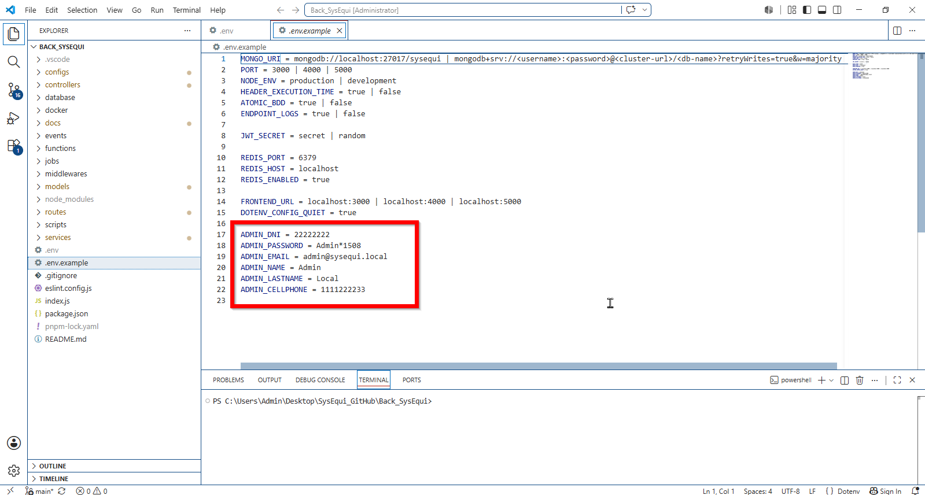

11. Instalar y configurar el frontend

11.1 Instalar dependencias
cd C:\Users\Admin\Desktop\SysEqui_GitHub\Front_SysEqui
npm install

11.2 Conectar con el backend
Copy-Item .env.example .env
notepad .env

El archivo debe contener:
VITE_URL_BACK=http://localhost:5000

NOTA
Después de modificar el .env del frontend, detenga y vuelva a iniciar npm run dev para que Vite lea el cambio.

12. Iniciar SysEqui
Mantenga una terminal abierta para cada componente.

12.1 Terminal 1: backend
cd C:\Users\Admin\Desktop\SysEqui_GitHub\Back_SysEqui
npm run dev

Abra http://localhost:5000. Debe mostrarse «Backend SysEqui funcionando». Swagger está en http://localhost:5000/api-docs.

12.2 Terminal 2: frontend
cd C:\Users\Admin\Desktop\SysEqui_GitHub\Front_SysEqui
npm run dev

Abra la dirección informada por Vite, normalmente http://localhost:5173.

Orden | Componente
1 | MongoDB
2 | Backend
3 | Frontend
4 | Navegador

ESPACIO PARA CAPTURA
Figura 4. Pantalla de inicio de sesión de SysEqui.

12.3 Panel de Control SysEqui
El Panel de Control permite iniciar, supervisar y detener MongoDB, el backend y el frontend desde una sola ventana. Es la forma recomendada de trabajar con SysEqui después de completar la instalación inicial.
1. Abra la carpeta principal del proyecto.
2. Haga doble clic en «Control SysEqui.vbs». También puede utilizar «Control SysEqui.cmd» si necesita ver la consola.
3. Espere a que se abra la ventana «SysEqui». El panel comprobará el estado de MongoDB, Backend :5000 y Frontend :5173.
4. Pulse «Iniciar todo». El panel abrirá Docker Desktop si fuera necesario, iniciará MongoDB y luego levantará el backend y el frontend.
5. Espere hasta que los tres componentes indiquen «ON» y el estado general muestre «En ejecución».
6. Pulse «Abrir frontend» para entrar en SysEqui.

Funciones de los botones
• Iniciar todo: pone en funcionamiento la base de datos, el backend y el frontend.
• Detener todo: cierra los componentes de SysEqui de forma ordenada. Utilícelo antes de apagar el equipo.
• Abrir frontend: abre la aplicación en http://localhost:5173 cuando el frontend está activo.
• Abrir logs: abre la carpeta de registros técnicos. Revise estos archivos cuando un componente no pueda iniciarse.
• Cerrar: cierra solamente la ventana del panel. No detiene los componentes que ya estén funcionando.

Qué significan los estados
«ON» indica que el componente está disponible. «OFF» indica que está detenido o no respondió. «Inicio parcial» significa que solamente algunos componentes están activos; en ese caso, revise el registro mostrado en la parte inferior o pulse «Abrir logs».

IMPORTANTE
No cierre Docker Desktop mientras SysEqui esté en uso. Si «Iniciar todo» informa que falta Docker, Node.js, pnpm o npm, complete primero los requisitos de las secciones 7 a 11.

Registros de actividad y técnicos
El Panel de Control separa los mensajes en dos pestañas para facilitar la observación del sistema:
• Actividad: es la vista inicial. Muestra accesos, cierres de sesión, consultas, altas, modificaciones y errores del backend con mensajes legibles. El verde indica éxito, el amarillo una advertencia o acceso bloqueado y el rojo un error.
• Técnico: conserva los mensajes de inicio, puertos, Docker, MongoDB, frontend, backend y advertencias internas. Utilice esta pestaña para diagnosticar problemas de ejecución.
La pestaña Actividad conserva hasta 100 eventos recientes mientras el panel está abierto. Los eventos también se guardan en %LOCALAPPDATA%\SysEqui\ControlNodeLogs\activity.log. Los registros técnicos continúan en backend.log, frontend.log y control.log.
Privacidad: la actividad puede mostrar nombre, rol y DNI, pero nunca almacena contraseñas, tokens, cookies, correos ni teléfonos. El panel debe ser utilizado solamente por personal autorizado.

13. Redis opcional
Redis no es necesario para el recorrido básico. Para iniciarlo con Docker:
cd C:\Users\Admin\Desktop\SysEqui_GitHub\Back_SysEqui
docker compose -f docker\docker-compose.redis.yml up -d
docker ps

El contenedor debe llamarse redis y usar el puerto 6379. Para detenerlo:
docker compose -f docker\docker-compose.redis.yml down

CUÁNDO OMITIRLO
Para una evaluación centrada en instalación, inicio de sesión y funciones académicas principales, Redis puede quedar sin iniciar.

14. Solución de problemas
Problema | Solución recomendada
ERR_CONNECTION_REFUSED | Confirme que el backend esté activo en localhost:5000.
URL con undefined | Revise VITE_URL_BACK y reinicie el frontend.
Error de MongoDB | Inicie Docker/MongoDB y compruebe MONGO_URI.
Faltan variables | Compare .env con .env.example.
Administrador no ingresa | Ejecute npm run seed:admin y use los datos configurados.
Error de CORS | Use FRONTEND_URL=localhost:5173 y reinicie el backend.
Puerto ocupado | Cierre el proceso que lo usa o coordine el cambio de puerto.
Cambios de .env no se aplican | Detenga con Ctrl+C y vuelva a ejecutar npm run dev.
Acceso denegado | Compruebe que la cuenta tenga el rol adecuado.

14.1 Diagnóstico rápido
docker ps
Invoke-WebRequest http://localhost:5000
npm run dev

REGLA PRÁCTICA
Lea siempre el primer mensaje de error completo en la terminal: suele indicar qué archivo o servicio falta.

15. Verificación final para la entrega
☐ MongoDB inicia correctamente.
☐ El backend responde en http://localhost:5000.
☐ Swagger abre en http://localhost:5000/api-docs.
☐ El frontend abre en http://localhost:5173.
☐ El administrador puede iniciar y cerrar sesión.
☐ Un alumno puede registrarse y ser validado.
☐ El administrador puede gestionar materias, cursos y equivalencias.
☐ El docente puede visualizar un curso y cargar una nota.
☐ Los archivos .env no están publicados.
☐ Las capturas definitivas fueron insertadas.

15.1 Glosario
Término | Significado
Frontend | Parte visual utilizada desde el navegador.
Backend | Servidor que procesa datos y permisos.
API | Comunicación entre frontend y backend.
Variable de entorno | Configuración privada guardada en .env.
Rol | Nivel de acceso asignado a un usuario.
Equivalencia | Reconocimiento académico entre materias.
Swagger | Vista técnica interactiva de la API.

FIN DEL MANUAL
Complete la portada, inserte las capturas y actualice el índice antes de entregar.

